Presseinformation
Ansprechpartnerin für
die Redaktion:
Frau Katharina Szovati
Münsterweg 12
59269 Beckum
T +49 2521 82994-14
katharina.szovati@holtgreife.com
Kontakt:
Solarlux GmbH
Industriepark 1
49324 Melle
T +49 5422 92710
F +49 5422 9271200
info@solarlux.com
www.solarlux.com
Melle, Mai 2022

Selbstbestimmt wohnen – bis ins hohe Alter
Solarlux testete seine Produkte im Alterssimulationsanzug

Dass alltägliche Bewegungen im höheren Alter erschwert sind, können sich jüngere Menschen kaum vorstellen. Doch menschliche Fähigkeiten verändern sich im Laufe des Alterungsprozesses. Angesichts des demografischen Wandels sind Planer, Architekten und Produktentwickler mehr denn je gefordert, die Gebäudeausstattung an die Bedürfnisse älterer Menschen anzupassen. Der Spezialist für bewegliche, großflächige Verglasungslösungen Solarlux hat einige seiner Produkte im Selbstversuch getestet. Das Ergebnis: Für Senioren sind diese gut bedienbar.

Glas-Faltwand, Balkonverglasung oder das Schiebefenster cero: Solarlux bietet eine Vielzahl an Möglichkeiten, Transparenz und den schwellenlosen Zugang zu Tageslicht und Frischluft in der eigenen Wohnumgebung zu schaffen. Doch wie ist ihre Handhabung, wenn jede Bewegung mühsam, der Blick getrübt und der Tastsinn schwächer wird? Der Alterssimulationsanzug hat die typischen Einschränkungen des Alters erlebbar gemacht und dem Hersteller Solarlux aussagekräftige Erkenntnisse geliefert.

Von jetzt auf gleich alt
Um unterschiedliche Einschränkungsgrade und persönliche Voraussetzungen zu simulieren, legten verschiedene Testpersonen von Solarlux den „Senior Suit“ an: Er vermindert die Beweglichkeit des Kopfs, schränkt mithilfe von Gewichten die Kraft der Arm-, Bein- und Rumpfmuskulatur ein, versteift Rücken, Schultern, Ellenbogen und Knie, bewirkt Gangunsicherheit sowie Kurzatmigkeit und mindert die Kondition. Handschuhe simulieren Kontrakturen der Handgelenke und die Verschlechterung des Tastsinns. Seheinschränkungen lässt eine spezielle Brille nachempfinden, und Kopfhörer reduzieren akustische Signale. Unter diesen Voraussetzungen konnte die körperliche Situation älterer Menschen nachvollzogen und getestet werden, ob die jeweilige Produktgestaltung und -funktionalität den spezifischen Bedürfnissen älterer Menschen entspricht.

Schiebe-Drehsysteme: den Herausforderungen gewachsen
Häufig kommen die Solarlux Schiebe-Dreh-Systeme als Balkonverglasungen zum Einsatz, da sie dessen Ganzjahresnutzung ermöglichen. Zudem erzeugen sie durch vorgewärmte Frischluft einen energetisch optimierenden „Wärmepuffer“.
Getestet wurde die seniorengerechte Bedienbarkeit der Systeme SL 25, SL 25 XXL und SL 20: Mit einem gewissen Kraftaufwand lassen sich die Elemente der SL 20 auch von Senioren verschieben, eine Möglichkeit zum Greifen bietet der Edelstahlrundgriff. Als besonders geeignet erwiesen sich hierfür die Bohrung als Griffloch und die Rahmenprofile mit angepresstem Griff. Unkompliziert können die Systeme SL 25 und SL 25 XXL in der Alterssimulation gedreht und geschoben werden. Zwar bedarf das Greifen von Drehgriff und Seilzug ein wenig Übung. Durch ihr geringes Gewicht sind die schmalen Elemente jedoch auch mit Alterseinschränkungen leicht zu bewegen.

Glas-Faltwände: eine insgesamt leichtgängige Lösung
Solarlux Glas-Faltwände unterstützen die flexible Gestaltung und Erschließung von Räumen und Übergangsbereichen, da sie große Öffnungen ermöglichen. Etwas Zeit, aber nur einen mäßigen Kraftaufwand erfordert es, die Elemente der getesteten Ecoline und Highline mit Alterseinschränkungen aufzufalten und als Paket an die Seite zu schieben. Die Griffe sind absolut mühelos zu bedienen. Insgesamt lassen sich die Glas-Faltwände von Senioren gut bedienen.

Schiebefenster cero: optional motorisiert
Auch beim großflächigen Schiebefenster cero gestaltet sich die Bedienung der Griffe unkompliziert. Sind die Elemente einmal in Bewegung, ist das Schließen und Öffnen auch für ältere Menschen leichtgängig. Für den ersten Anschub der Elemente mit einer Glasfläche von bis zu 15 m² ist jedoch Kraft notwendig. Daher empfiehlt sich für komfortables, altersgerechtes Wohnen grundsätzlich der Automatikbetrieb. Mit ihm ist die Steuerung über eine berührungslose Bedienung möglich und auch hohe Elementgewichte bis zu 1000 kg lassen sich problemlos bewegen.

Fazit
Je nach individuellen Voraussetzungen erschwert die erwartbare Kraftabnahme im Alter die Bewältigung des Alltags. Der simulierte Sehschärfeverlust stellt ältere Menschen durchweg vor große Herausforderungen. Die Gelenkversteifungen schränken allgemein massiv ein, sodass praktisch jede Bewegung große Anstrengung erfordert. Mehr Konzentration und Zeit sind gefragt, wenn der eingeschränkte Tastsinn das Greifen von Gegenständen erschwert.

Die Selbsterfahrung im Altersanzug macht eines deutlich: Produkte, die täglich genutzt werden, müssen an die Bedürfnisse von Senioren angepasst werden. Marco Brentführer, Key Account Manager Health & Care bei Solarlux: „Diese Erkenntnisse werden uns dabei helfen, unsere Systeme so zu gestalten, dass ältere Menschen ihre Einschränkungen im Alltag ab und an auch vergessen können.“ Solarlux ist entsprechend sensibilisiert und wird beispielsweise den Seilzug der Schiebe-Dreh-Systeme künftig optional farblich ausführen.

Solarlux GmbH, Mai 2022 – Abdruck frei – 4.871 Zeichen (inkl. Leerzeichen)
Um Zusendung von Belegen an die Pressestelle in Beckum wird gebeten.

Bildnachweis: Solarlux GmbH

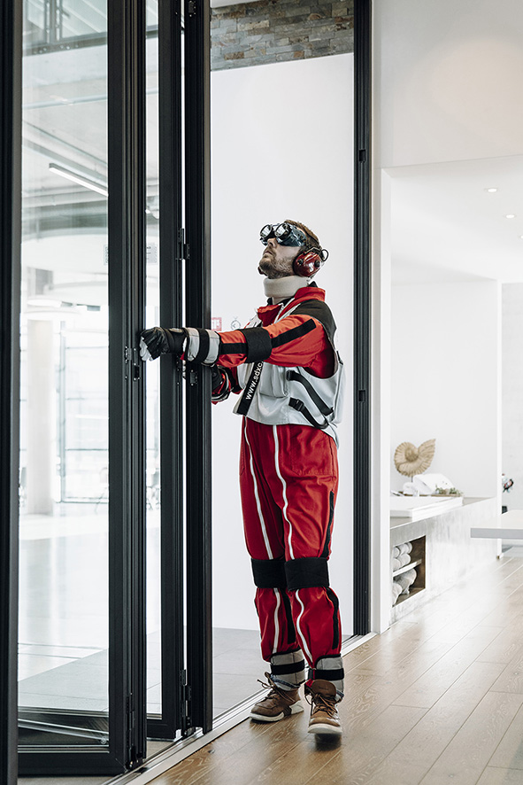
solarlux-Altersanzug-20220217-9308.jpg: Gewichte an Beinen, Armen und Händen sowie eine spezielle Brille simulieren Alterserscheinungen. Auch unter diesen Voraussetzungen lässt sich die Glas-Faltwand von Solarlux gut bedienen.

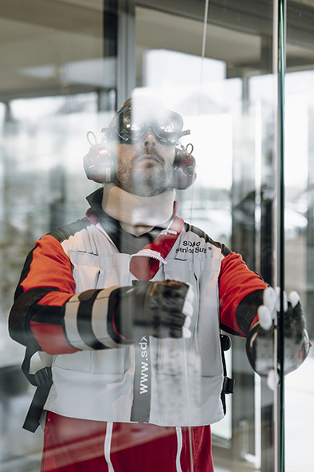
solarlux-Altersanzug-20220217-9505.jpg: Ein eingeschränkter Tastsinn im Alter erfordert Konzentration beim Greifen des Seils, um das Schiebe-Dreh-System SL 25 öffnen zu können.

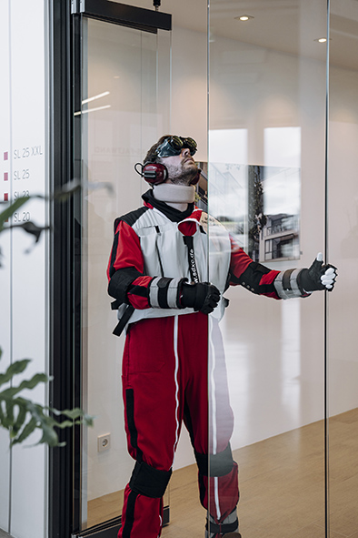
solarlux-Altersanzug-20220217-9541.jpg: Die einzelnen Ganzglaselemente sind für Senioren gut zu fassen.

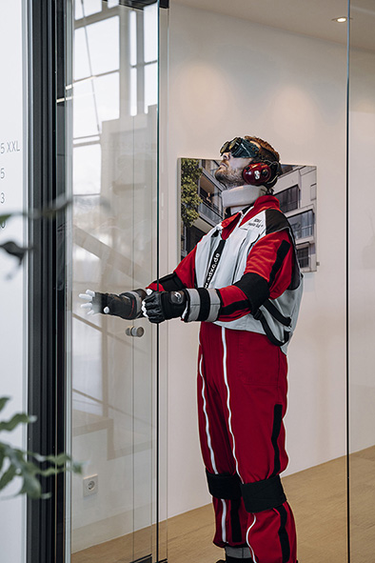
solarlux-Altersanzug-20220217-9548.jpg: Und aufgrund ihres geringen Gewichts können die schmalen Elemente auch mit Alterseinschränkungen leicht bewegt werden.

Social Media
Hashtags:
#Solarlux #barrierefrei #glasfaltwand #balkonverglasung #cero
Solarlux auf LinkedIn:
https://www.linkedin.com/company/solarluxgmbh/
Solarlux auf Instagram:
https://www.instagram.com/solarlux/

Empfohlenes Bildmotiv für Social-Media-Verlinkungen ist beigefügt.
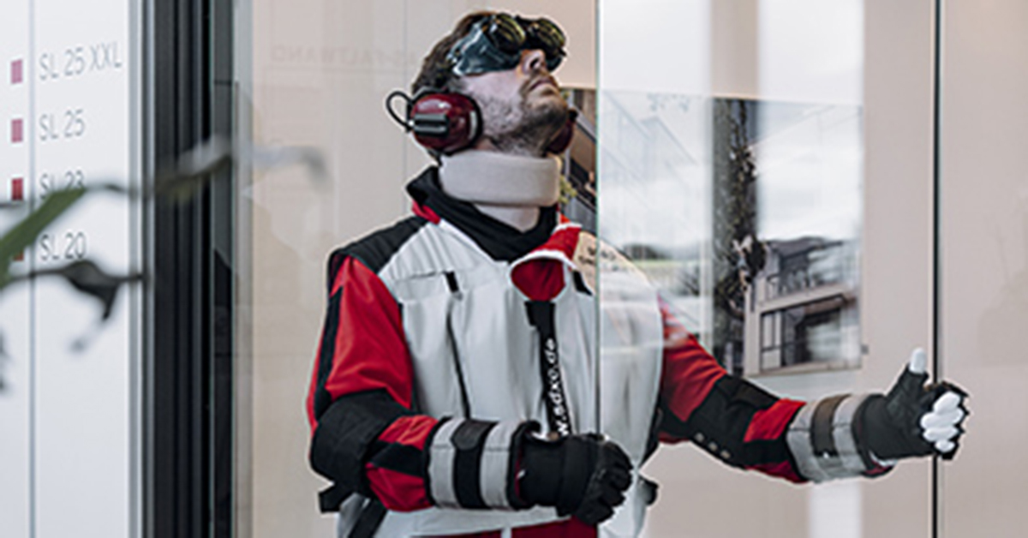
solarlux-Altersanzug-20220217-9541-SocialMedia.jpg

Über Solarlux GmbH
Seit fast 40 Jahren ist Solarlux Spezialist für bewegliche Fenster- und Fassadenlösungen aus einer Hand. Sämtliche Produkte – von Glas-Faltwänden, Schiebefenstern und Glasanbauten bis hin zu Balkonverglasungen und Vorhangfassaden – sind Eigenentwicklungen, die mit Leidenschaft und Präzision produziert werden und dem Qualitätsanspruch „Made in Germany“ entsprechen. Als partnerschaftlicher Begleiter bei der Planung und Umsetzung von Bauvorhaben ist das deutsche Familienunternehmen auf die umfassende Unterstützung von Architekten, Handwerksbetrieben und Bauherren spezialisiert. Dabei werden Sorgfalt und Erfindergeist gekonnt miteinander verbunden – immer mit dem Ziel vor Augen, für jedes noch so anspruchsvolle Projekt die optimale Lösung zu entwickeln. Gegründet von Herbert Holtgreife, wird das niedersächsische Unternehmen mit Sitz in Melle bei Osnabrück in zweiter Generation von seinem Sohn Stefan Holtgreife geführt. In der Unternehmenszentrale am Solarlux Campus sowie in 45 Vertriebsstandorten weltweit wirken rund 1.000 Mitarbeiter am Erfolg mit.

